**玛沁县发展改革和经济商务局工作简报**

**第 期**

县发展改革和经济商务局办公室编 2017年6月16 日

县发改经商局组织召开物流快递企业座谈会

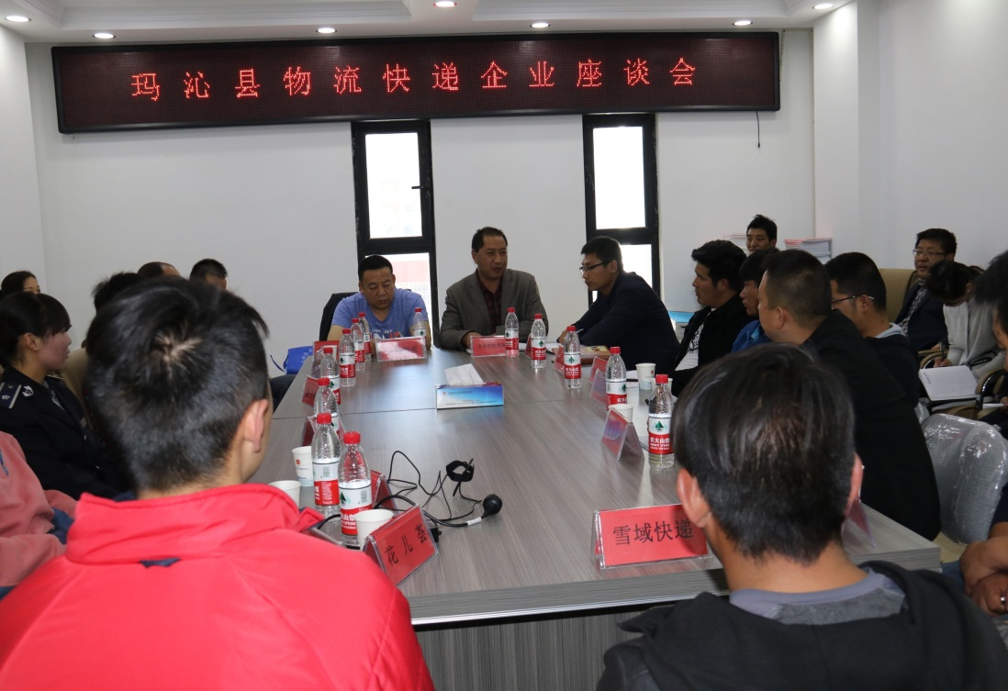玛沁县电子商务进农村综合示范县建设项目自开始建设以来，各项工作稳步推进。为了进一步扎实推进农村电商物流体系建设工作，物流快递配套设施稳步健康发展，在县发展改革和经济商务局的组织下，6月16日在县行政中心二楼218室召开了玛沁县物流快递企业座谈会。青海省快递协会秘书长、青海报业发行物流有限公司副总经理陈文鹏、青海朝阳国家电子商务示范基地费航飞、玛沁县顺丰、中通等16家物流快递企业参加了此次座谈会。会议由县发改经商局副局长李生成同志主持。

会上，首先李生成局长简要介绍了玛沁县电子商务进农村综合示范县的基本情况，陈文鹏秘书长针对农村电商物流快递发展做了详尽的阐述。各个企业也针对目前的发展情况做了简要介绍，加深了物流快递企业质检的互相了解。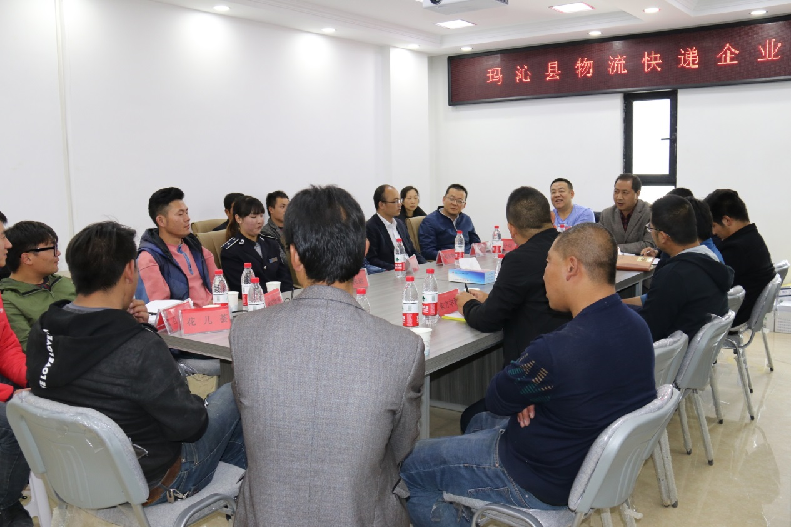

在座谈过程中，各个快递企业针对玛沁县物流快递行业的经营困难、成本问题、如何解决电商物流工业品下行最后一公里和农畜产品上行最初一公里、农村电商体系如何带动物流快递行业发展等关键问题展开了深入的讨论。针对大家关心的问题李生成局长、费航飞经理结合玛沁县电子商务进农村综合示范县建设的内容以及如何实现电商与物流快递深度融合作了详尽的解答。陈文鹏秘书长针对如何通过资源共享、业务融合、电商带动等方式降低企业经营成本、提高物流资源利用率、提高物流快递行业健康发展与各公司做了深入细致的沟通与解答。通过座谈交流，各个公司均表示愿意开放资源，共同发展。

此次会议的召开，进一步推动了我县农村电商物流体系建设的稳步发展，物流资源的有机整合，指明了电商和物流快递行业的工作前进方向，明确了各方的工作职责和企业需求，为玛沁县电子商务进农村工作稳步推动和物流业整合发展奠定了良好的基础。

抄 报：县委、县人大、县政府、县政协、县委组织部、县委宣传部；

抄 送：王志刚副县长、本局局长，存档